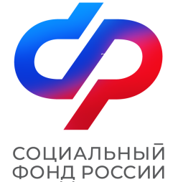

ПРЕСС-РЕЛИЗ
ОТДЕЛЕНИЯ ФОНДА ПЕНСИОННОГО И СОЦИАЛЬНОГО СТРАХОВАНИЯ РФ ПО КИРОВСКОЙ ОБЛАСТИ

ул. Комсомольская, 34, г. Киров обл., 610001
телефон / факс: 57-93-00 / 57-92-70
E-mail: sfr@43.sfr.gov.ru
http:// www.sfr.gov.ru

Киров, 30 ноября 2023 г.

Кировские семьи, не использовавшие материнский капитал, получат индексацию с 1 февраля
Материнский капитал индексируют раз в год на уровень фактической инфляции. Согласно прогнозу Минэкономразвития в 2024 году индексация составит 7,5%.
С учетом прогноза с 1 февраля 2024 года размер маткапитала на первого ребенка вырастет почти до 631 тыс. рублей. Повышенный материнский капитал вырастет до 833,8 тыс. рублей.
В Кировской области 116 279 владельцев сертификатов, из них более половины распорядились материнским капиталом полностью или частично.
Если материнский капитал не использовался ранее или использовался частично, то его сумма станет больше на установленный процент:
* маткапитал не был использован – индексируется вся сумма;
* маткапитал использован частично – индексируется его остаток.
Ожидается, что максимальное повышение ждет те семьи, которые пока ни разу не распоряжались сертификатом. Для них сумма вырастет сразу на 44 тыс. рублей. Если оформлен повышенный материнский капитал и при этом не было никаких трат, увеличение составит уже 58 тыс. рублей.
Информация о сумме неизрасходованного материнского капитала доступна владельцам сертификата на портале Госуслуг. Чтобы узнать актуальную сумму, нужно заказать выписку на портале об остатке материнского капитала.

Наши группы в соцсетях:
ВК - https://vk.com/sfr.kirovskayaoblast
ОК - https://ok.ru/sfr.kirovskayaoblast
Телеграм - https://t.me/sfr_kirovskayaoblast43

